

KẾT QUẢ LÀM VIỆC TRONG TUẦN 10

Thống kê những gì bạn đã làm trong tuần qua

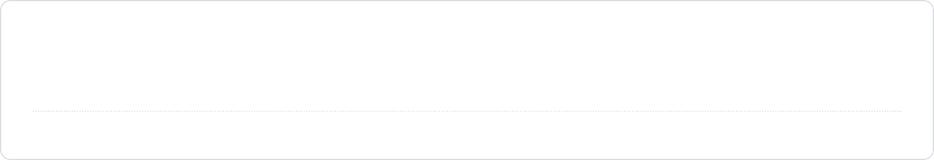

Họ và tên *

Huỳnh Tuấn Khoa

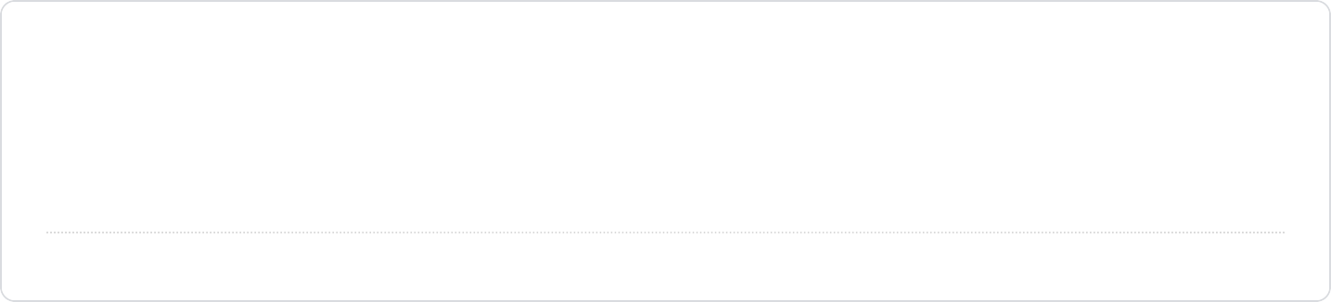

1) Bạn đã làm được gì trong tuần qua? *

* Hoàn thành thiết kế xử lý, thiết kế dữ liệu cho hai chức năng: DefaultProjectManagement và UserNotificationManagement.
* Hoàn thành State Machine Diagram và UML Collaboration Diagram.

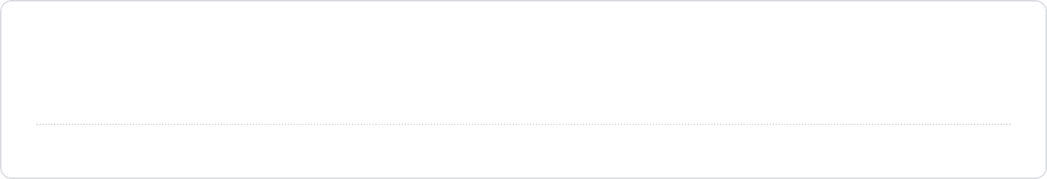

2) Bạn chưa làm được gì trong tuần qua? *

Kiểm tra tổng quát hoàn thiện các nội dung.

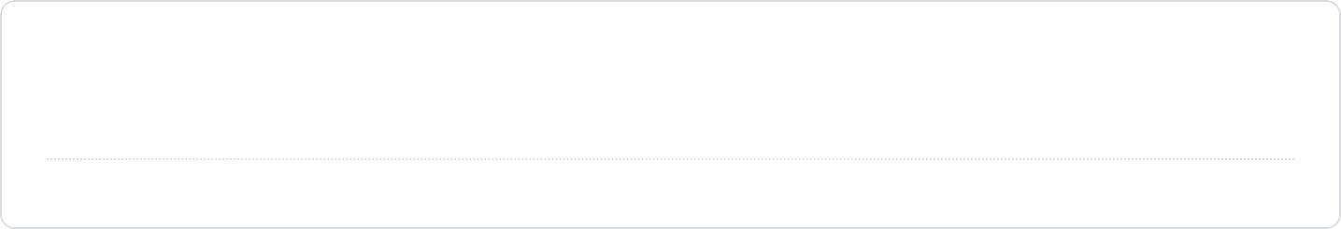

3) Những khó khăn đang và sẽ gặp phải? (ghi cụ thể)

Nội dung này không phải do Google tạo ra hay xác nhận.

 [Biểu mẫu](https://www.google.com/forms/about/?utm_source=product&amp;utm_medium=forms_logo&amp;utm_campaign=forms)